附件2
关于关联法人一证通及加盖电子签章的事项说明

1、企业通过我委（http://www.sheitc.sh.gov.cn）申报专项资金项目须在登录时关联法人一证通。
2、企业在项目申报时，提交的项目申报书及附件均需加盖法人一证通中的电子签章。
3、如企业无法人一证通或法人一证通内无电子签章的，可前往法人一证通服务网点办理。法人一证通客服热线：021-962600，网址：https://www.962600.com
去往网点办理时需携带如下材料：
（1）企业的营业执照原件和复印件
（2）经办人的身份证原件和复印件
（3）申请表（https://www.962600.com下载）
（4）法人代表的身份证复印件
所有提交的材料都需要加盖公章。

委“一网通办”专项资金企业用户服务操作说明

1、访问http://www.sheitc.sh.gov.cn，点击“办事大厅-专项资金”,如下图所示。
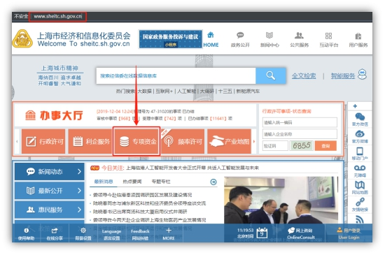
2、点击“企业用户”或“用户登录”，如下图所示。
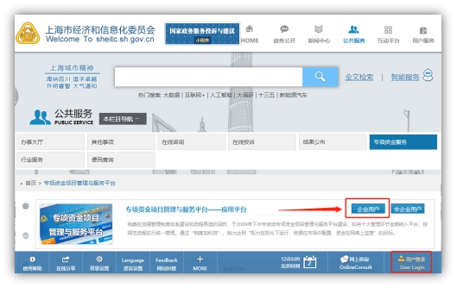
3、选择“法人用户登录”页签，点击“登录”，如下图所示。
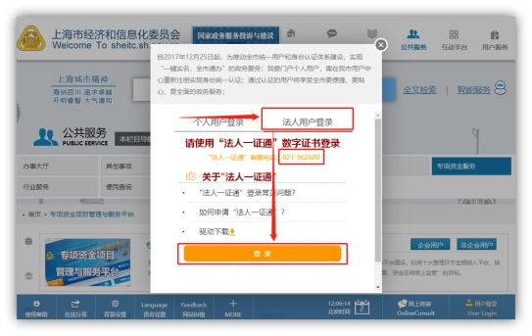
注：请确认“法人一证通”数字证书已连接电脑且运行正常。如遇问题请咨询“法人一证通”客服电话:021-962600。

4、输入“法人一证通”数字证书密码，完成登录，点击“企业用户”，如下图所示。
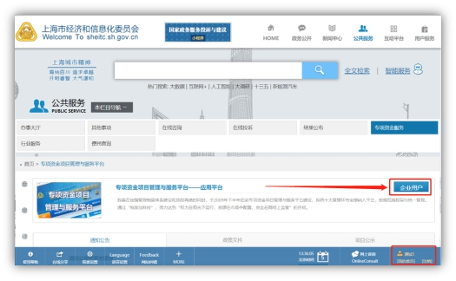
5、企业进入专项资金平台进行相关业务操作，如下图所示。
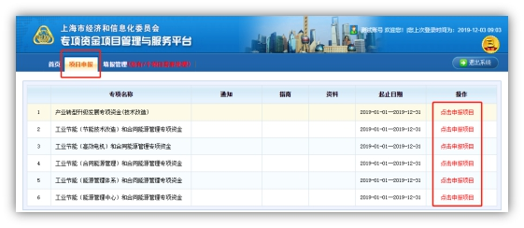
6、企业“单位名称”变更
如企业“单位名称”发生变更，请及时更新“法人一证通”数字证书中的信息，专项资金平台系统会在每次企业登录时同步更新。请务必确保在项目填写编辑时，“法人一证通”数字证书中的单位基本信息正确，项目上报成功后，单位名称将无法修改。
7、企业“忘记用户名和密码”
企业用户服务接入委“一网通办”后，使用“法人一证通”数字证书登录，数字证书忘记密码请联系“法人一证通”客户服务（021-962600）咨询解决。

